如何进行数据库个人账号注册，校外也可以自由使用：
*特别注意：在注册个人账号时，一定是在校园IP范围内登录数据库平台，校外匿名注册只限使用几次下载全文权限。
1、首先，在校内IP范围内，进行登录平台，http://v2017.specialsci.cn或者登陆图书馆网站，在首页中找到数字资源或数据库，点击进入找到Specialsci国道外文专题数据库
2、登录平台后，可以看到下面所示，选择右上角点击我要注册
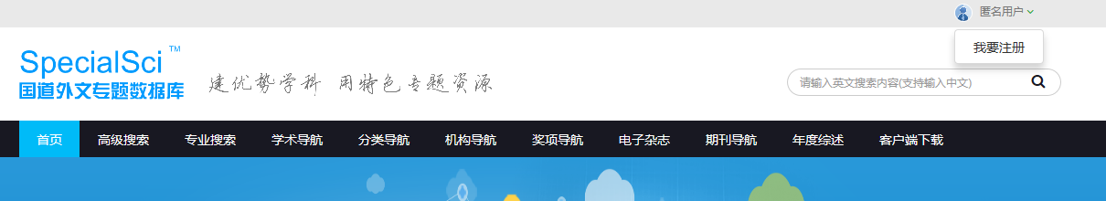
3、点击我要注册后，可以看到如图所示，点击立即注册字样
点击立即注册后出现如下图所示，就可以选择任意一种方式进行注册了
注：如上面图中所示，当我们要进行注册时，图中右侧有第三方账户注册字样，可以选择微信或者QQ登陆，这种情况只有下载10篇以内全文的权限。适用于临时急用时。
因个人手机以及浏览器问题，如手机注册不能用时，建议大家使用邮箱注册，注册后需都邮箱中进行激活。
注册之后，再重新用注册时编辑的用户名和密码进行登录，就可以进行使用了。

